**Projet information**

Sujet:

Calcul de VaR et CVaR par algorithmes stochastiques

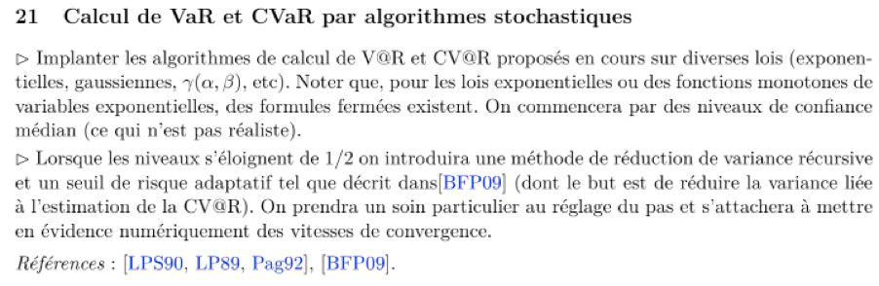

* Reference

BFP09:O. Bardou, N. Frikha, and G. Pagès. Computing VaR and CVaR using stochastic approximation and adaptive unconstrained importance sampling. Monte Carlo Methods Appl.,15(3) :173–210, 2009.

LP89（没找到）:B. Lapeyre and G. Pagès. Familles de suites à discrépance faible obtenues par itération de transformations de [0, 1]. Note aux CRAS, Série I, 17 :507–509, 1989.

LPS09:Bernard Lapeyre, Gilles Pagès, and Karam Sab. Sequences with low discrepancy— generalisation and application to Robbins-Monro. Statistics, 21(2) :251–272, 1990.

Pag92:Gilles Pagès. van der Corput sequences, Kakutani transforms and one-dimensional numerical integration. J. Comput. Appl. Math., 44(1) :21–39, 1992.

报告分节思路：

I Introduction

1 Problématique

(介绍问题背景？感觉没时间可以省)

2 modélisation

(介绍VaR和CVaR)

3 rappels et notations

(certains lois (gauss, exp, gamma etc) formule fermée pour calculer VaR et CVaR)

II Le calcule numériquement VaR et CVaR et la réduction de variance

1 VaR et CVaR pour des niveaux de confiance médian

1.1 algorithme fondu sur Rockafellar-Uryasev(介绍上课给的方法）

1.2 application numérique

1.3 Vitesse de convergence

2 Réduction de variance lorsque les niveaux s'éloignent de 1/2

2.1 Implémentation( 介绍BFP09里面给的IS方法）

2.2 Application numérique （代码实现以及结果）

2.3 Vitesse de convergence （比较对收敛速度的影响）

III Conclusion

Référence

报告要求 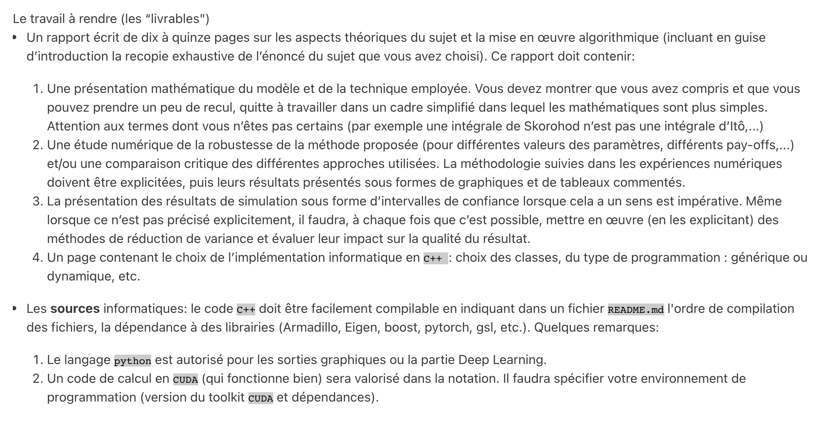

Naive algorithm: 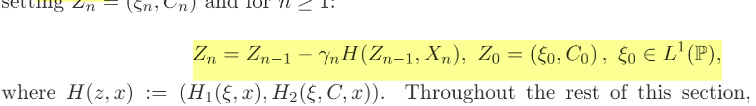

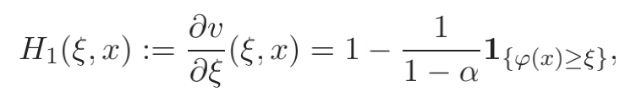

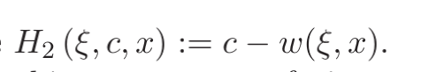

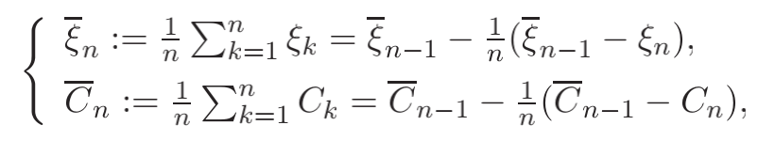

IS algorithm:

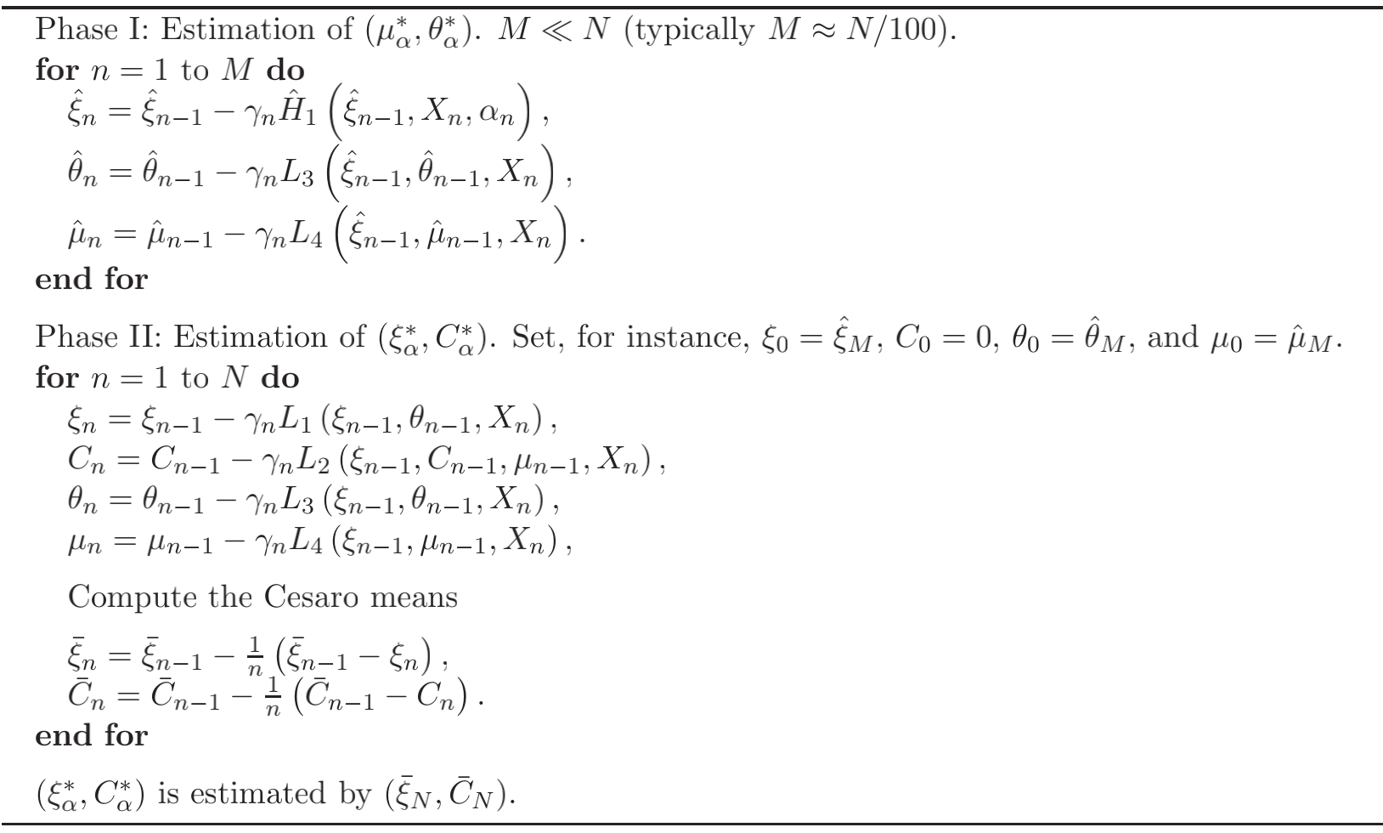

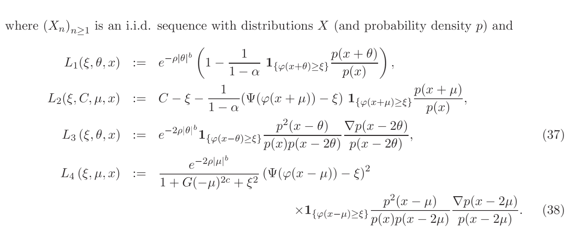

(P.S.: an alternative of phase 2:



上面的b, \rho, G, c 在密度函数p和\varphi(X)的hypothese里面出现:

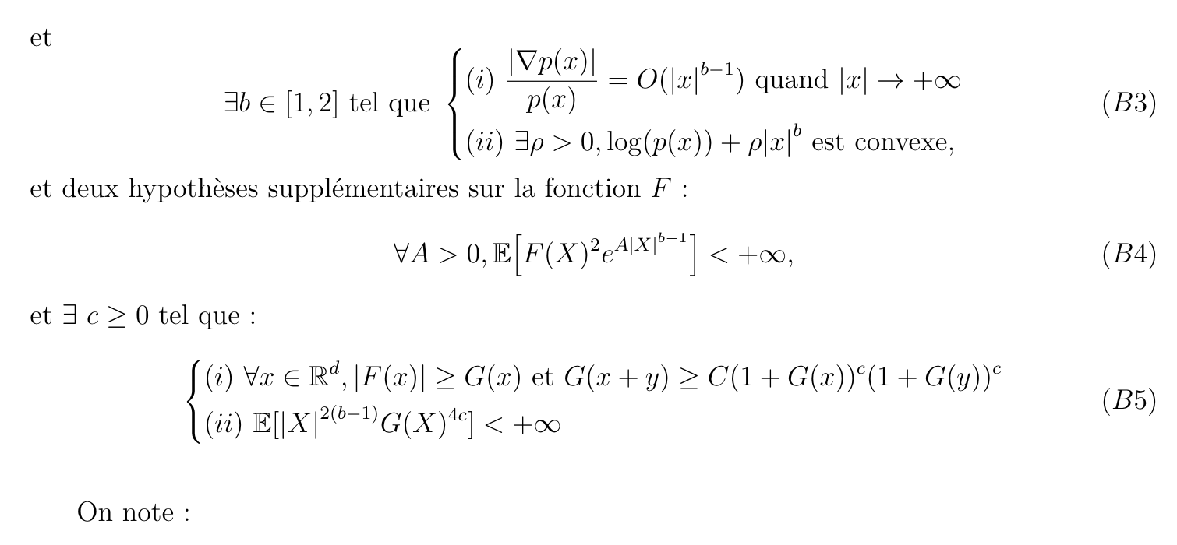

Variance asymptotique

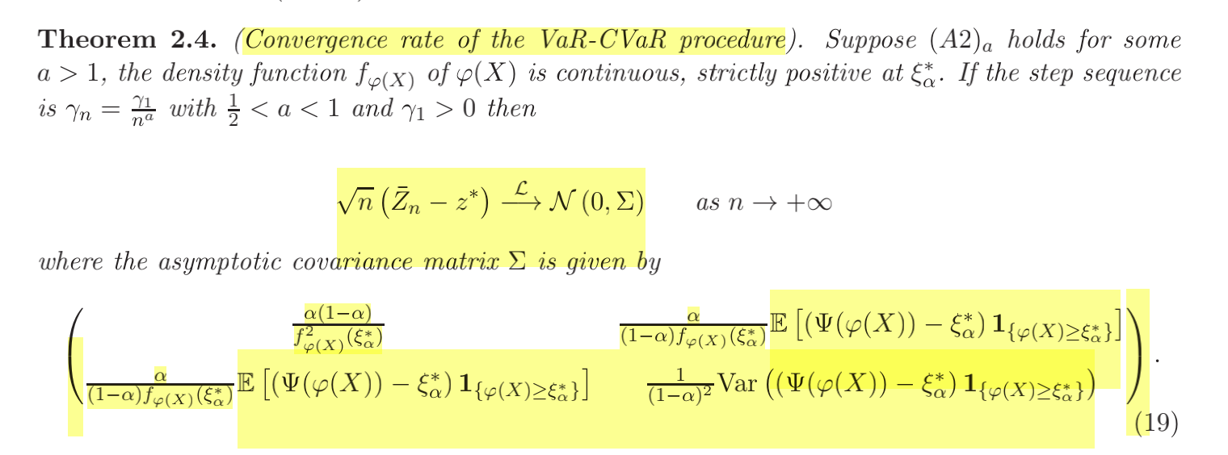

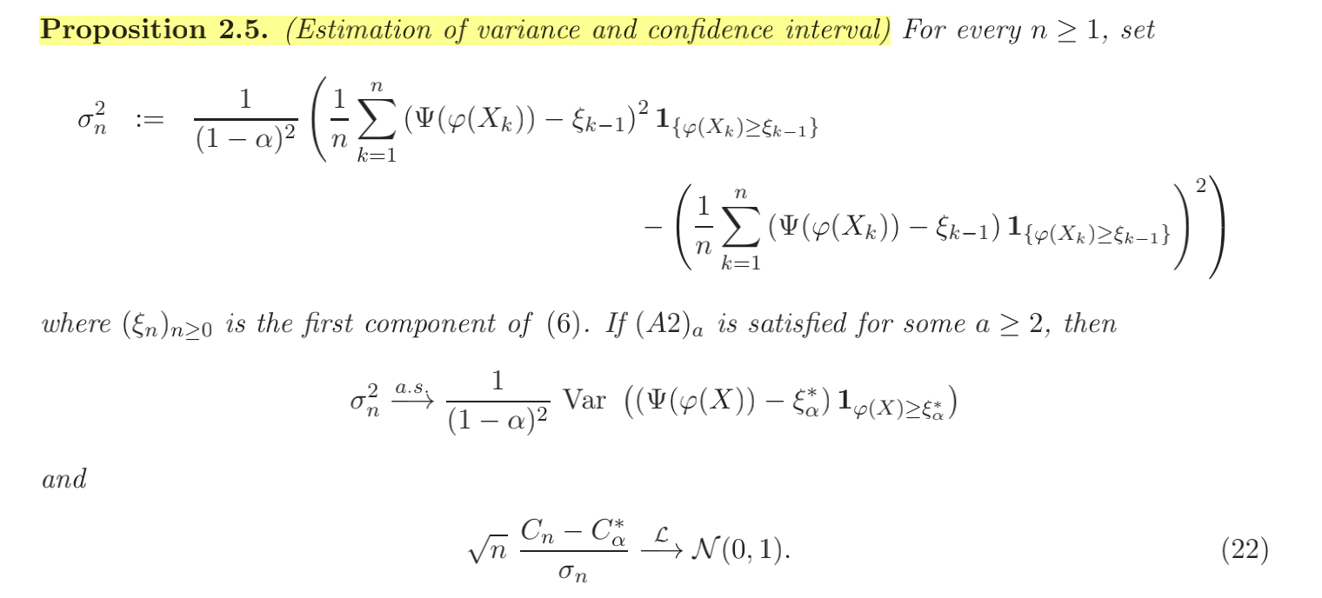

IS:

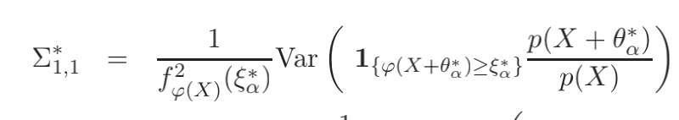



代码迭代需要： simuler N 个gauss, exp, gamma分布 ， （全都一维？）

IS需要gauss,exp，gamma的密度函数，密度函数的gradient， 可以算出

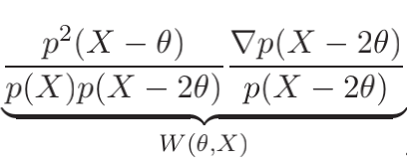

比如

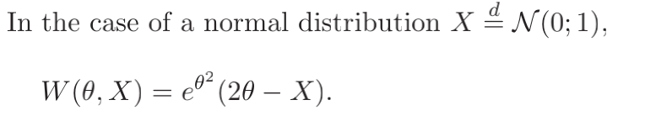

再写一个函数

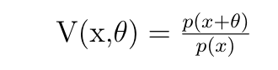

每次迭代要算，而且estimate variance的时候也要用

Application numérique: exemple 1 dans BFP 09

